第三章

1.

(a) （仓库号）

(b) primary key

(c) check (数量 >0)

(d) char(4)

(5) foreign key(仓库号) references 仓库（仓库号）

2.

练习一：

select Sno,Sname

from Student

where Ssex = '女';

select Cname

from Course

where Credit = 4;

select distinct Sno

from SC

where Grade > 85;

练习二：

select Cname,Ccredit

from Course

where Cname like '数%';

select Sno,Sname

from Student

where Sdepth='CS' and Sage<20 and Ssex='女';

select *

from Course

where Cpno = '5' or Cpno = '7';

select *

from Course

where Cpno in('5','7');

第六章

3.

(1)写出关系模式S的基本函数依赖和主码。

Sno→Sname，SD→Sdname，Sno→SD，(Sno，Course) →Grade

关系模式S的码为：（Sno，Course）。

(2)原关系模式S为几范式？为什么？分解成高一级范式，并说明为什么?

原关系模式S是属于1NF的，码为(Sno，Course)，非主属性中的成绩完全依赖于码，而其它非主属性对码的函数依赖为部分函数依赖，所以不属于2NF。消除非主属性对码的函数依赖为部分函数依赖，将关系模式分解成2NF如下：

S1(Sno，Sname，SD，Sdname)、S2(Sno，Course，Grade)

(3)将关系模式分解成3NF，并说明为什么?

关系模式S1中存在Sno→SD，SD→Sdname，即非主属性Sdname传递依于Sno，所以S1不是3NF。进一步分解如下：

S11(Sno，Sname,SD) S12(SD，Sdname)

分解后的关系模式S11、S12满足3NF。

对关系模式S2不存在非主属性对码的传递依赖，故属于3NF。所以，原模式S(Sno，Sname，SD，Sdname，Course，Grade)按如下分解满足3NF。

S11(Sno，Sname，SD) S12(SD，Sdname)

S2(Sno，Course，Grade)

4.

解：S不属于3NF，它属于2NF。

S的候选关键字为“**学号**”。

依赖关系：学号→系号, 系号→系名，系号 → 学号

所以: 学号→系名，即**存在非主属性系名对候选关键字“学号”的传递依赖，S不是3NF.**

在S中所有非主属性均依赖于码学号，所以S是2NF。将S分解成： S1(学号，学生名，年龄，性别，系号)、S2(系号,系名),分解后的Sl与S2如图所示:

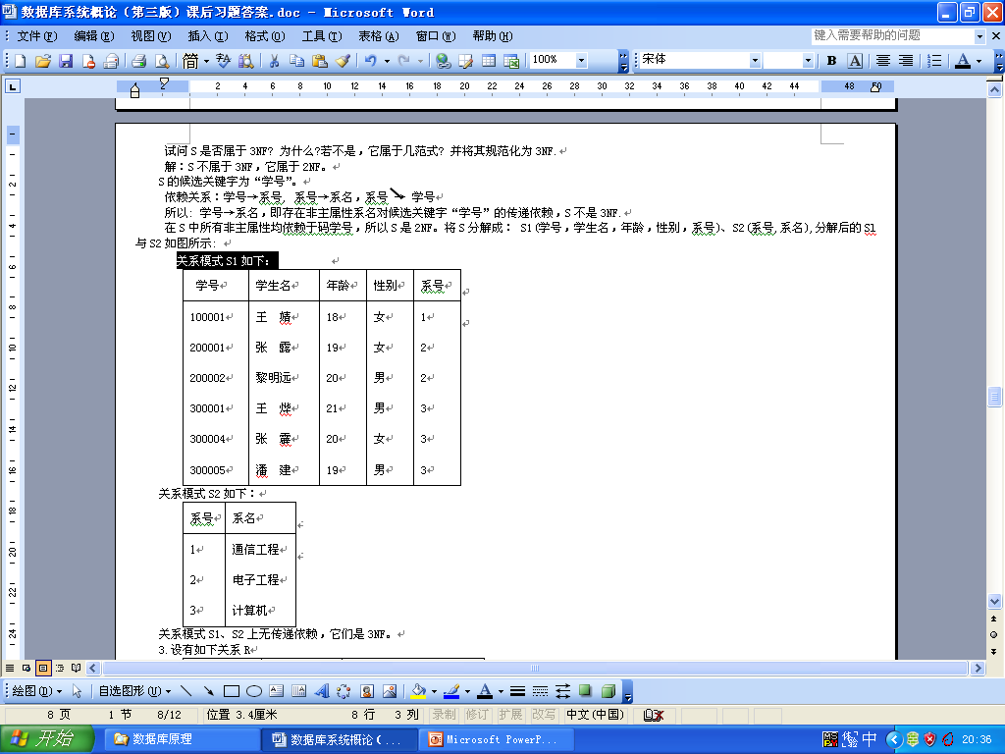 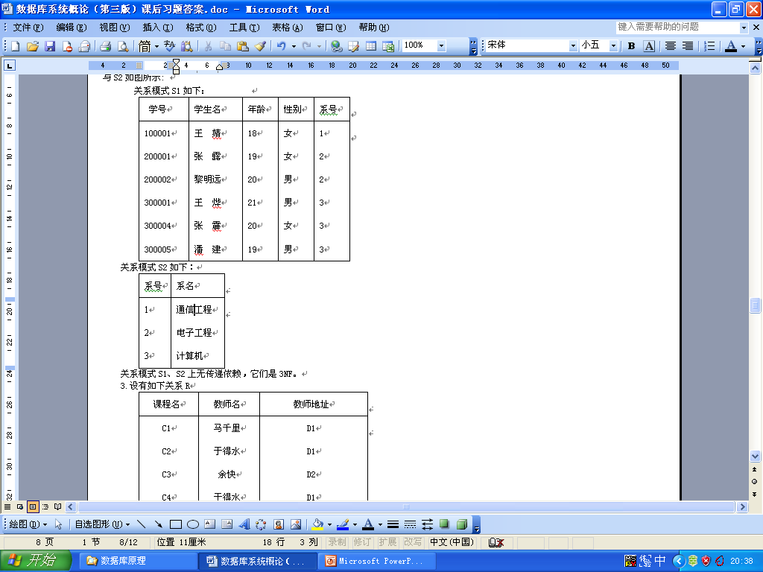

关系模式S1、S2上无传递依赖，它们是3NF

5.

1)解:它是2NF。

因为R的候选关键字为“课程名”。

依赖关系: 课程名→教师名，教师名 → 课程名，教师名→教师地址，所以 课程名→教师地址。即存在非主属性“教师地址”对候选关键字课程名的传递函数，因此R不是3NF。但：因为不存在非主属性对候选关键字的部分函数依赖，所以R是2NF。

(2)解: 存在。当删除某门课程时会删除不该删除的教师的有关信息。

(3)解: 分解为高一级范式如图所示

R1如下 R2如下:

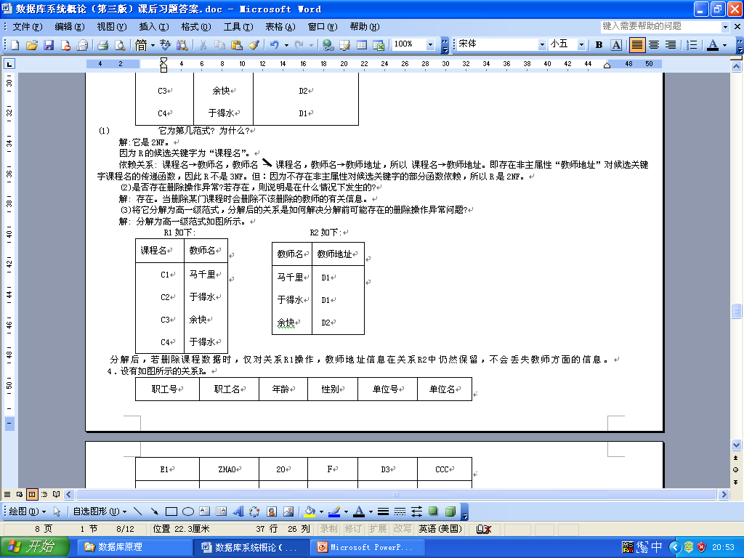

分解后，若删除课程数据时，仅对关系R1操作，教师地址信息在关系R2中仍然保留，不会丢失教师方面的信息

6.

解：R不属于3NF，它是2NF。

R的候选关键字为职工号和职工名，而：

职工号→单位号，单位号→ 职工号，单位号→单位名.所以，职工号→单位名，即存在非主属性“单位名”对候选关键字职工号的传递函数依赖，所以R不是3NF，规范化后的关系子模式为如下图。

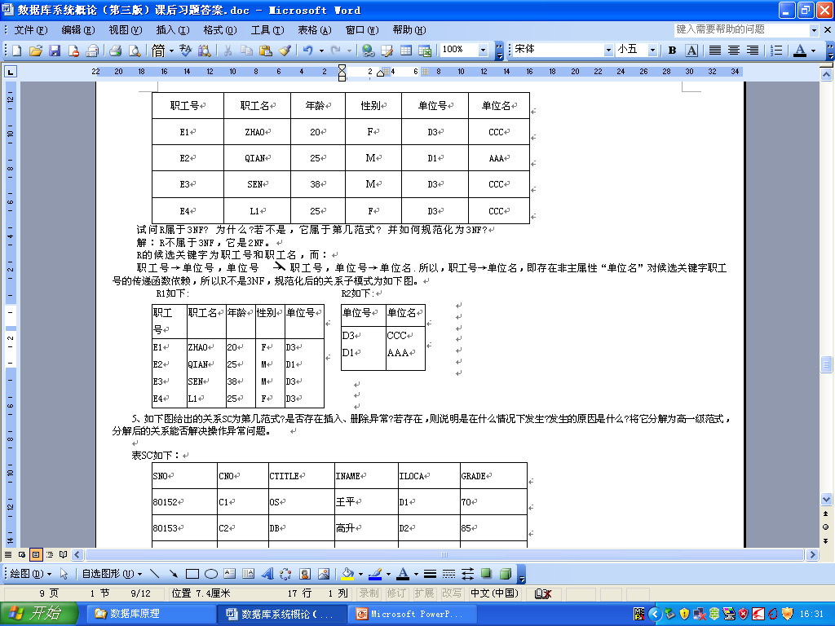

7.

（1）函数依赖如下：

➀（商店编号，商品编号）🡪部门编号，

➁（商店编号，部门编号）🡪负责人，

➂（商店编号，商品编号）🡪商品库存数量

（2）R的候选码是（商店编号，商品编号）。

由（商店编号，商品编号）🡪商店编号（自反律 ）及➀（商店编号，商品编号）🡪部门编号（已知）⇒（商店编号，商品编号）🡪（商店编号，部门编号）（合并）,又有➁（商店编号，部门编号）🡪负责人⇒（商店编号，商品编号）🡪负责人（传递）➃

由➀，➂，➃得（商店编号，商品编号）🡪（商店编号，商品编号，商品库存数量，部门编号，负责人），根据关键字的定义，可得R的候选码是（商店编号，商品编号）。

（3）因为R中存在非主属性“负责人”对候选码（商店编号，商品编号）的传递函数依赖，所以R属于2NF，不属于3NF。

（4）将R分解成R1（商店编号，商品编号，商品库存数量，部门编号），

R2（商店编号，部门编号，负责人）

则R1，R2均为3NF。

8.

(1)关系模式如下：

学生：S(Sno，Sname，Sbirth，Dept，Class，Rno)

班级：C(Class，Pname，Dept，Cnum，Cyear)

系：D(Dept，Dno，Office，Dnum)

学会：M(Mname，Myear，Maddr，Mnum)

(2)每个关系模式的最小函数依赖集如下：

A、学生S (Sno，Sname，Sbirth，Dept，Class，Rno) 的最小函数依赖集如下:Sno🡪Sname，Sno🡪Sbirth，Sno🡪Class，Class🡪Dept，Dept🡪Rno，传递依赖如下：

由于Sno🡪Dept，而Dept🡪Sno ，Dept🡪Rno（宿舍区）

所以Sno与Rno之间存在着传递函数依赖。

由于Class🡪Dept，Dept 🡪 Class，Dept🡪Rno

所以Sno与Rno之间存在着传递函数依赖。

由于Sno🡪Class，Class🡪Sno，Class🡪Dept

所以Sno与Dept之间存在着传递函数依赖。

B、班级C(Class，Pname，Dept，Cnum，Cyear)的最小函数依赖集如下:

Class🡪Pname，Class🡪Cnum，Class🡪Cyear，Pname🡪Dept.

由于Class🡪Pname，Pname🡪Class，Pname🡪Dept

所以C1ass与Dept之间存在着传递函数依赖。

C、系D(Dept，Dno，Office，Dnum)的最小函数依赖集如下：

Dept🡪Dno，Dno🡪Dept，Dno🡪Office，Dno🡪Dnum

根据上述函数依赖可知，Dept与Office，Dept与Dnum之间不存在传递依赖。

D、学会M(Mname，Myear，Maddr，Mnum)的最小函数依赖集如下：

Mname🡪Myear，Mname🡪Maddr，Mname🡪Mnum

该模式不存在传递依赖。

(3)各关系模式的候选码、外部码，全码如下：

A、学生S候选码：Sno；外部码：Dept、Class；无全码

B、班级C候选码：Class；外部码：Dept；无全码

C、系D候选码：Dept或Dno；无外部码；无全码

1. 学会M候选码：Mname；无外部码；无全码

9.

（1）

答：正确。因为关系模式中只有两个属性，所以无传递。

（2）

答:正确。按BCNF的定义，若X🡪Y,且Y不是X的子集时，每个决定因素都包含码，对于二目关系决定因素必然包含码。详细证明如下：（任何二元关系模式必定是BCNF）。

证明：设R为一个二目关系R(A1，A2)，则属性A1和A2之间可能存在以下几种依赖关系：

A、A1🡪A2，但A2🡪A1，则关系R的码为A1，决定因素都包含码，所以，R是BCNF。

B、A2🡪A1，A1🡪A2，则关系R的码为A2，所以决定因素都包含码，R是BCNF。

C、R的码为(A1，A2)（即A1 🡪A2，A2 🡪A1），决定因素都包含码。R是BCNF。

1. A2🡪A1，A1🡪A2，则关系R的码为A1或A2，所以决定因素都包含码，R是BCNF。

10.

（1）该关系的候选键是（sno,pno）；

sno和pno在任何一个函数依赖的右侧都没有出现，所以候选码必含有这两个属性，而｛sno,pno｝->U且是完全的函数依赖，因此，该关系模式只有一个候选码。

（2）该关系模式最高满足1NF；

因为sno->scity违反了2NF。

（3）分解为：

s(sno,scity)

city(scity,status)

supply(sno,pno,qty)

11.

（1）AFG

（2）不满足 AFG->B, A->B

（3）R1(A,B,C,D)R2(A,F,G,E) 或 R1(A,B,C,D) R2(D,E) R3(A,F,G)

第七章

1.

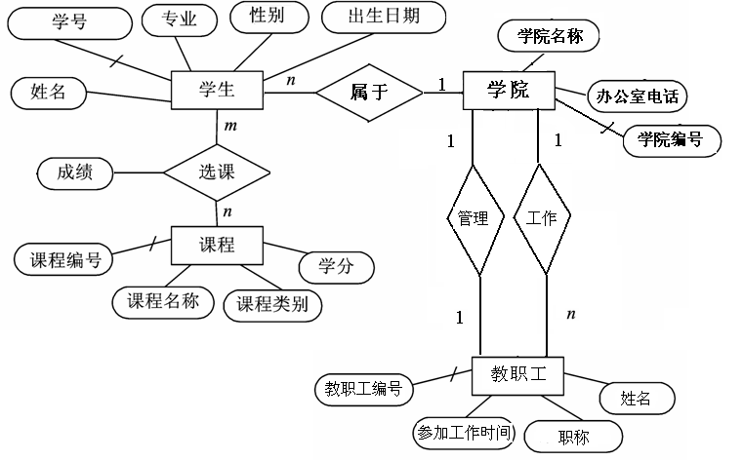

2.

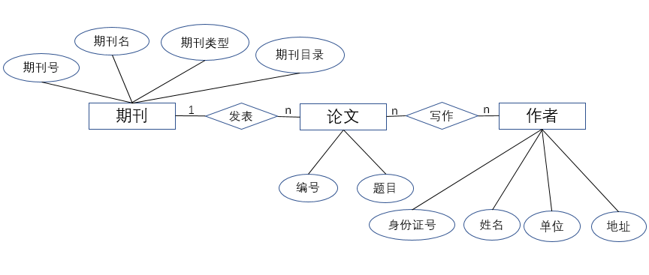

3.

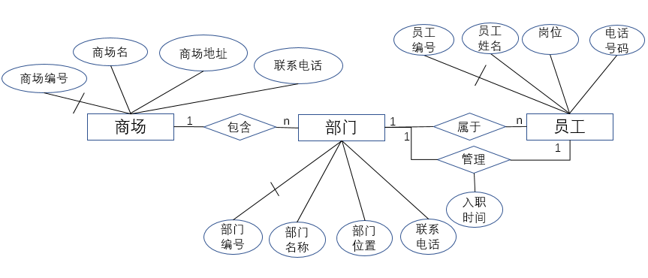

4.

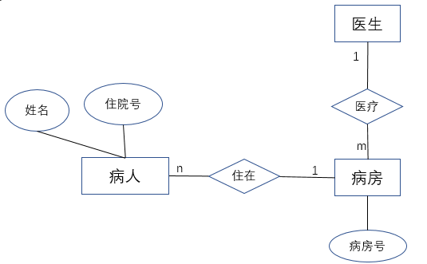

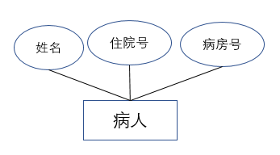

5.

**期刊**（期刊号，期刊名，期刊类型，期刊目录）

**论文**（编号，题目，发表期刊号）

**作者**（身份证号，姓名，单位，地址）

**写作**（ 作者身份证号，论文编号）

**商场**（商场编号，商场名，商场地址，联系电话）

**部门**（部门编号，部门名称，部门位置，联系电话，所属商场编号）

**员工**（员工编号，员工姓名，岗位，电话号码，所属部门编号）

**管理**（员工编号，部门编号，入职时间）

6.

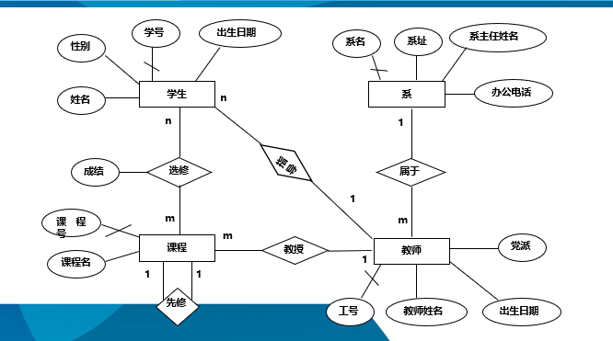

系（系名，系址，系主任姓名，办公电话）

教师（工作证号码，教师名，出生日期，党派，系名）

学生（学号，姓名，出生日期、性别、指导教师工号）

课程（课程号，课程名，预修课号，任课教师工号）

选修（学号，课程号，成绩）

7.

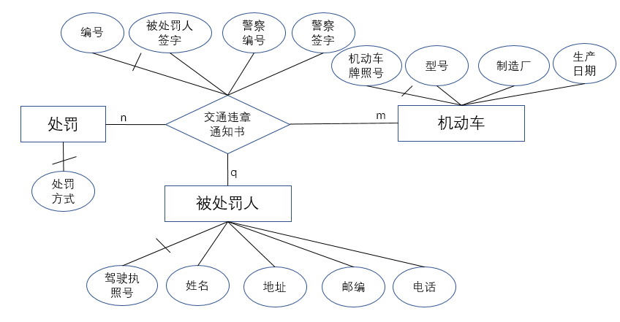

处罚（处罚方式）

被处罚人（驾驶执照号，姓名，地址，邮编，电话）

机动车（机动车牌照号，型号，制造厂，生产日期）

交通违章通知书（编号，被处罚人，机动车，处罚方式，警察编号，警察签字，被处罚人签字）

第八章

1.

-- 定义局部变量

**declare** @salary int ,@cno int

--声明游标

**declare** salary_cursor **cursor**

**for**

select 工资，员工编号

from 员工工资表

**for read only**

**open** salary_cursor ; -- 打开游标.

**fetch next from** salary_cursor

**into** @salary,@cno

--循环处理

while @@FETCH_STATUS = 0

begin

if @salary>3000

begin

update 员工工资表 set 个人所得税=（@salary-3000）*0.1 where 员工编号=@cno;

end

end

-- 关闭游标.

**close** salary_cursor

--释放资源

**deallocate** salary_cursor

2.

create procedure myproc4

@xuehao char(9),

@average int out

as

begin

select @average=AVG(grade)

from SC

where Sno = @xuehao

end

declare @savg int

set @savg = 0

exec myproc4 '201215121',@savg out

print @savg

3.

create proc proc_sum

@department char(9),

@p_num int **out**

as

begin

select @p_num=count(*)

from student

where department=@department

end

4.

**CREATE FUNCTION** whichgeneration(@birthday datetime)

RETURNS VARCHAR(12)

AS

BEGIN

if year(@birthday)<1980

return “too old”;

else if year(@birthday)<1990

return “80s”;

else

return “90s”;

END

5.

1）

Create function FunBook(@className varchar )

Return table

as

begin

return select 图书.* from 图书,图书类别 where 图书.类别代号=图书类别.图书代号 and 类别名=@className

end

2）

CREATE TRIGGER TrInsUpd

ON 图书

BEFORE INSERT,UPDATE

AS

BEGIN

DECLARE @dh int;

SELECT @dh=inserted.类别代号 from inserted

IF (not exists(select 类别代号 from 图书类别 where 类别代号=@dh))

BEGIN

RAISERROR (‘类别编号不存在', 16, 1)

ROLLBACK TRANSACTION

END

END

3）

create procedure Prcselect

@classname varchar

as

begin

select 图书.* from 图书,图书类别 where 图书.类别代号=图书类别.图书代号 and 类别名=@className

end

4）

create function FunBookSale (@bookno varchar)

returns int

as

begin

return select sum（数量） from 订单 where 书号=@bookno

end

第十章

T1和T2在检查点之后才提交，它们对数据库所做的修改在故障发生时可能还在缓冲区中，尚未写入数据库，所以要REDO；T3在故障发生时还未完成，所以予以撤销。

第十一章

1.结果为5， 存在丢失修改，T1对A的操作丢失，根本原因是T1、T2的并发操作破坏了事务的隔离性

2.

T1读取B=100进行运算

T2读取同一数据B，对其进行修改后将B=200写回数据库。

T1为了对读取值校对重读B，B已为200，与第一次读取值不一致

不可重复读

T1、T2的并发操作破坏了事务的隔离性

3.

T1将C值修改为200，T2读到C为200

T1由于某种原因撤销，其修改作废，C恢复原值100

这时T2读到的C为200，与数据库内容不一致，就是“脏”数据

4.

slockA

x = Get();

IF( x ==NULL){

unlockA

THEN return 0;

}

xlockB

Write(x, 1);

unlockB

unlockA

5.

T1: A=A+2;B=B+1; T2:A=A*2;B=B*2; 结果为：A=6,B=2

6.

T1遵守两段锁协议

T2不遵守两段锁协议